Popyt na pracę w województwie podlaskim w 2022 r.
W końcu 2022 r. w województwie podlaskim liczba wolnych miejsc pracy w podmiotach zatrudniających co najmniej 1 osobę wynosiła 2,4 tys. i była o 39,1% wyższa od zanotowanej rok wcześniej. Bilans miejsc pracy na terenie województwa podlaskiego w 2022 r. był dodatni, a liczba nowo utworzonych miejsc pracy przewyższyła liczbę zlikwidowanych o 6,9 tys.
39,1%
Wzrost liczby wolnych miejsc pracy w końcu 2022 r. w porównaniu z końcem 2021 r.
Badanie popytu na pracę realizowane jest metodą reprezentacyjną z częstotliwością kwartalną. Obejmuje ono jednostki zatrudniające przynajmniej 1 osobę. Wyniki uzyskane z próby są uogólniane na populację generalną podmiotów gospodarki narodowej zatrudniających 1 i więcej osób. W 4 kwartale 2022 r. w województwie podlaskim 87,3% tych jednostek funkcjonowało w sektorze prywatnym, a 12,7% – w sektorze publicznym. Większość (65,2%) stanowiły wśród nich podmioty o liczbie pracujących do 9 osób. W omawianej zbiorowości najwyższy udział (26,6%) miały podmioty prowadzące działalność w sekcji handel; naprawa pojazdów samochodowych, które w analizowanym okresie należały w całości do sektora prywatnego. Stosunkowo liczne grupy tworzyły również podmioty skupione w sekcjach: budownictwo – 10,9%, przetwórstwo przemysłowe – 10,6% oraz transport i gospodarka magazynowa – 9,9%.
Wolne (niezagospodarowane) miejsca pracy to tzw. popyt niezrealizowany
Obsadzone (zagospodarowane) miejsca pracy to tzw. popyt zrealizowany (wyrażony liczbą osób pracujących)

Obsadzone i wolne miejsca pracy
W końcu 2022 r. liczba obsadzonych miejsc pracy była o 5,1% wyższa niż rok wcześniej
W końcu grudnia 2022 r. w województwie podlaskim zanotowano 274,3 tys. obsadzonych miejsc pracy, tj. o 5,1% więcej niż rok wcześniej. Zagospodarowane miejsca pracy w większości znajdowały się w podmiotach gospodarki narodowej należących do sektora prywatnego (67,4% ogółu) oraz w jednostkach o liczbie pracujących 50 osób i więcej (56,4% ich ogólnej liczby).
Wykres 1. Struktura podmiotów gospodarki narodowej oraz obsadzonych miejsc pracy
według wielkości podmiotów w 2022 r.
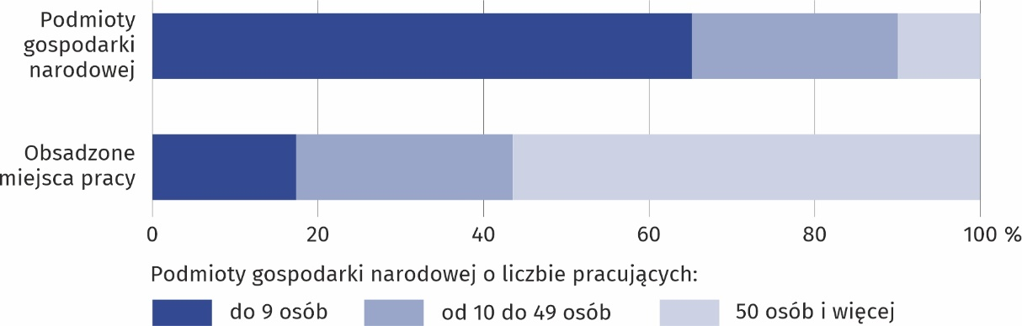
Stan w dniu 31 grudnia

W końcu omawianego roku, podobnie jak rok wcześniej, najwięcej obsadzonych miejsc pracy odnotowano w podmiotach gospodarki narodowej należących do sekcji: przetwórstwo przemysłowe (21,7% ogółu wobec 23,1% w 2021 r.), handel; naprawa pojazdów samochodowych (16,0% wobec 16,9%) oraz edukacja (14,7% wobec 13,6%).
W końcu analizowanego roku największy odsetek obsadzonych miejsc pracy zanotowano w podmiotach prowadzących działalność w zakresie przetwórstwa przemysłowego (21,7%)
W odniesieniu do stanu w końcu grudnia 2021 r. najwyższy wzrost liczby zagospodarowanych miejsc pracy stwierdzono w administrowaniu i działalności wspierającej (ponad 2-krotny) oraz transporcie i gospodarce magazynowej (o 25,0%). Dość duże zmiany odnotowano również w podmiotach prowadzących działalność w zakresie informacji i komunikacji, edukacji oraz działalności profesjonalnej, naukowej i technicznej, w których liczba obsadzonych miejsc pracy była odpowiednio o: 15,1%, 13,5% i 12,0% wyższa niż rok wcześniej. Spadek liczby omawianych miejsc w ujęciu rocznym stwierdzono w dziewięciu sekcjach, a największy miał miejsce w podmiotach zajmujących się rolnictwem, leśnictwem, łowiectwem i rybactwem (o 12,8%), pozostałą działalnością usługową (o 12,3%), obsługą rynku nieruchomości (o 9,8%) oraz działalnością finansową i ubezpieczeniową (o 9,3%).
W końcu 2022 r. na terenie województwa podlaskiego wolnymi miejscami pracy dysponowało 7,0% spośród 14,6 tys. analizowanych podmiotów gospodarki narodowej. Było to o 2,0 p. proc. więcej niż przed rokiem.
Większość podmiotów dysponujących wolnymi miejscami pracy (83,5%) należała do sektora prywatnego. Wśród zakładów dysponujących wolnymi miejscami pracy przeważały jednostki o liczbie pracujących do 9 osób (71,2% ogółu).
W końcu 2022 r. liczba wolnych miejsc pracy była o 39,1% wyższa niż przed rokiem
W końcu grudnia 2022 r. podmioty gospodarki narodowej dysponujące wolnymi miejscami pracy posiadały 2,4 tys. omawianych miejsc, tj. o 39,1% więcej niż w końcu poprzedniego roku.
Tablica 1. Obsadzone i wolne miejsca pracy
Stan w dniu 31 grudnia
Do urzędów pracy zgłoszono 14,4% ogólnej liczby wolnych miejsc pracy dostępnych w końcu 2022 r.
WYSZCZEGÓLNIENIE | 2021 | 2022
Udział podmiotów, które dysponowały wolnymi miejscami pracy  w % podmiotów ogółem | 5,0 | 7,0
Obsadzone miejsca pracy  (liczba pracujących) w tys. | 260,9 | 274,3
Wolne miejsca pracy w tys. | 1,7 | 2,4
Wskaźnik wolnych miejsc pracy w % | 0,65 | 0,86
Pracowników na wolne miejsca pracy poszukiwano m.in. za pośrednictwem urzędów pracy, do których w końcu 2022 r. zgłoszonych było 14,4% ogólnej liczby dostępnych wolnych miejsc pracy.
W końcu grudnia 2022 r. osoby niepełnosprawne zajmowały 4,3% ogółu obsadzonych miejsc pracy
W końcu grudnia 2022 r. liczba miejsc pracy obsadzonych przez osoby niepełnosprawne wynosiła 11,8 tys. Osoby niepełnosprawne zajmowały 4,3% ogółu zagospodarowanych miejsc pracy w analizowanej grupie podmiotów w województwie (przed rokiem – 3,6%). Ich liczba zwiększyła się o 26,3% w stosunku do zanotowanej rok wcześniej. Miejsca pracy obsadzone przez osoby niepełnosprawne najczęściej należały do sektora prywatnego (70,1% ogółu takich miejsc pracy) i jednostek zatrudniających 50 osób i więcej (67,7%).
Jedną z miar oceny sytuacji na rynku pracy pod kątem zgłaszanego popytu na pracę jest wskaźnik wolnych miejsc pracy ilustrujący bieżący względny popyt rynku na pracę. Określa on udział wolnych miejsc pracy w ogólnej liczbie miejsc pracy (zagospodarowanych i niezagospodarowanych). W końcu 2022 r. w województwie podlaskim wskaźnik ten wynosił 0,86% (przed rokiem – 0,65%). Oznacza to, że na 100 miejsc pracy ogółem niespełna jedno miejsce pozostawało nieobsadzone.
Wykres 2. Miejsca pracy według wielkich grup zawodów w 2022 r.
Stan w dniu 31 grudnia
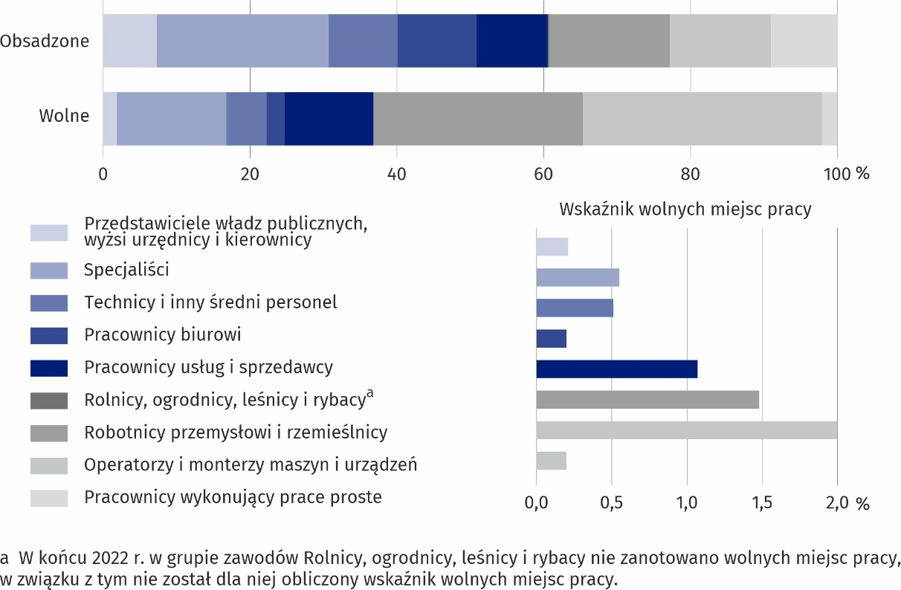
W końcu 2022 r. najwięcej miejsc pracy było obsadzonych przez specjalistów (23,4% ogółu), a najwięcej wolnych miejsc pracy oferowano operatorom maszyn i urządzeń (32,6%)
Analizując miejsca pracy według wielkich grup zawodów w końcu grudnia 2022 r. stwierdzono, że najwięcej miejsc było obsadzonych przez specjalistów – 64,2 tys. (tj. 23,4% ogółu zagospodarowanych miejsc pracy), zaś najwięcej wolnych miejsc pracy – 0,8 tys. (tj. 32,6% ich ogólnej liczby) – oferowano operatorom i monterom maszyn i urządzeń. W porównaniu ze stanem w końcu 2021 r. liczba obsadzonych miejsc pracy najbardziej zwiększyła się w przypadku robotników przemysłowych i rzemieślników (o 11,5%), natomiast najwyższy wzrost liczby wolnych miejsc pracy (prawie 5-krotny) dotyczył pracowników usług i sprzedawców.

Nowo utworzone i zlikwidowane miejsca pracy
Liczba nowo utworzonych oraz zlikwidowanych miejsc pracy zmniejszyła się w skali roku odpowiednio o 6,3% i 18,2%
Badanie popytu na pracę daje również możliwość przeanalizowania sytuacji na lokalnym rynku pracy i zmian jakie zaszły w danym okresie pod względem nowo utworzonych i zlikwidowanych miejsc pracy. W porównaniu z sytuacją zanotowaną rok wcześniej, w 2022 r. w województwie podlaskim nastąpił spadek liczby nowo utworzonych miejsc pracy (o 6,3% wobec wzrostu o 17,1% w 2021 r.) oraz spadek liczby miejsc zlikwidowanych (o 18,2% przy spadku o 36,3% w 2021 r.).
Relacja liczby nowo utworzonych miejsc pracy do liczby zlikwidowanych miejsc pracy zwiększyła się z 2,4 w 2021 r. do 2,8 w 2022 r.
W ciągu całego 2022 r. na terenie województwa podlaskiego powstało 10,8 tys. nowych miejsc pracy, zaś zlikwidowano 3,9 tys. stanowisk. Bilans miejsc pracy w 2022 r., podobnie jak rok wcześniej, ukształtował się pozytywnie, tzn. utworzono o 6,9 tys. miejsc pracy więcej niż zlikwidowano. Do oceny popytu na pracę może posłużyć relacja liczby nowo utworzonych miejsc pracy do liczby zlikwidowanych miejsc pracy, która w 2022 r. wyniosła 2,8. Oznacza to, że na jedno miejsce zlikwidowane zostały utworzone prawie 3 nowe miejsca pracy.

Tablica 2. Nowo utworzone i zlikwidowane miejsca pracy
WYSZCZEGÓLNIENIE | 2021 | 2022
Nowo utworzone miejsca pracy w tys. | 11,5 | 10,8
Zlikwidowane miejsca pracy w tys. | 4,7 | 3,9
Relacja liczby nowo utworzonych miejsc pracy do liczby zlikwidowanych miejsc pracy | 2,4 | 2,8
W 2022 r. w województwie podlaskim 86,2% nowo utworzonych miejsc pracy powstało w podmiotach gospodarki narodowej należących do sektora prywatnego, natomiast zlikwidowane miejsca pracy w omawianym sektorze stanowiły 90,0% ich ogólnej liczby. Najwięcej nowych miejsc pracy utworzono w jednostkach o liczbie pracujących do 9 osób (49,2% ogółu nowo utworzonych miejsc pracy), a najwięcej zlikwidowano ich w podmiotach o liczbie pracujących od 10 do 49 osób (41,5% ogółu zlikwidowanych miejsc pracy).
Wykres 3. Struktura nowo utworzonych i zlikwidowanych miejsc pracy według wielkości
podmiotów w 2022 r.
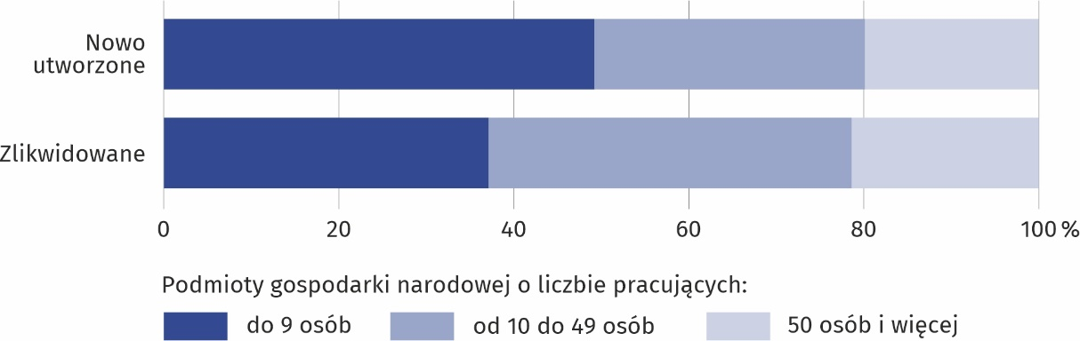

Uwagi ogólne
W stosunku do obowiązującej Polskiej Klasyfikacji Działalności (PKD 2007) zastosowano skróty nazw niektórych poziomów klasyfikacyjnych; skrócone nazwy zostały oznaczone w tablicach i wykresach znakiem „∆”. Zestawienie zastosowanych skrótów i pełnych nazw podaje się poniżej:

skrót | pełna nazwa
sekcje
Wytwarzanie i zaopatrywanie w energię elektryczną, gaz, parę wodną i gorącą wodę |  | Wytwarzanie i zaopatrywanie w energię elektryczną, gaz, parę wodną, gorącą wodę i powietrze do układów klimatyzacyjnych
Dostawa wody; gospodarowanie ściekami  i odpadami; rekultywacja |  | Dostawa wody; gospodarowanie ściekami  i odpadami oraz działalność związana  z rekultywacją
Handel; naprawa pojazdów samochodowych |  | Handel hurtowy i detaliczny; naprawa pojazdów samochodowych, włączając motocykle
Zakwaterowanie i gastronomia |  | Działalność związana z zakwaterowaniem  i usługami gastronomicznymi
Obsługa rynku nieruchomości |  | Działalność związana z obsługą rynku nieruchomości
Administrowanie i działalność wspierająca |  | Działalność w zakresie usług administrowania i działalność wspierająca
Ze względu na zaokrąglenia danych, w niektórych przypadkach sumy składników mogą się nieznacznie różnić od podanych wielkości „ogółem”.

W przypadku cytowania danych Głównego Urzędu Statystycznego prosimy o zamieszczenie informacji: „Źródło danych GUS”, a w przypadku publikowania obliczeń dokonanych na danych opublikowanych przez GUS prosimy o zamieszczenie informacji: „Opracowanie własne na podstawie danych GUS”.

Opracowanie merytoryczne:  Urząd Statystyczny w Białymstoku  Dyrektor Ewa Kamińska-Gawryluk  Tel: 85 749 77 15 | Rozpowszechnianie:  Informatorium Statystyczne  Tel: 85 749 77 45, 85 749 77 88

bialystok.stat.gov.pl

@Bialystok_STAT

@UrzadStatystycznywBialymstoku
Powiązane opracowania
Popyt na pracę – publikacja roczna
Popyt na pracę w 4 kwartale 2022 roku – informacja sygnalna
Zeszyt metodologiczny. Popyt na pracę
Temat dostępny w bazach danych
Bank Danych Lokalnych – Rynek Pracy
Strateg – Obszary tematyczne – Rynek pracy
Ważniejsze pojęcia dostępne w słowniku
Popyt na pracę
Wolne miejsca pracy
Nowo utworzone miejsca pracy
Zlikwidowane miejsca pracy

